

毕业设计(论文)

题 目: 差分隐私保护的 AI 驱动的个性化医疗用药推荐系统的设计与实现
院系名称：人工智能与大数据 专业班级： 大数据2203
学生姓名： 晋修慧 学 号： 221210200302
指导教师： 侯慧莹 教师职称： 讲师

2026年 3月 13日

摘 要
医疗健康领域的数据具有高度敏感性，如何在保障患者隐私安全的前提下实现精准的个性化用药推荐，是当前智慧医疗建设面临的重要挑战。在"健康中国2030"战略规划的引领下，医疗健康产业正经历着前所未有的数字化转型，海量医疗数据为智能化应用奠定了坚实基础，同时也带来了严峻的隐私安全挑战。根据国家卫生健康委员会发布的统计数据显示，截至2023年底，全国互联网医院数量已超过2700家，电子病历普及率超过85%，医疗数据年增长率高达30%以上。针对这一问题，本文设计并实现了一种基于差分隐私保护的AI驱动个性化医疗用药推荐系统。
系统采用前后端分离的微服务架构，前端基于React框架构建交互界面，后端使用Spring Boot提供RESTful API服务，模型服务则通过FastAPI部署深度学习推理接口。在核心算法层面，系统融合了深度因子分解机（DeepFM）推荐模型与差分隐私随机梯度下降（DPSGD）机制，在模型训练与推理阶段引入可控的隐私噪声，实现了隐私保护与推荐精度之间的有效平衡。此外，系统引入检索增强生成（RAG）技术，通过向量数据库检索医学知识库，为推荐结果提供可解释性支撑，使推荐理由更加透明可信。
实验结果表明，系统在设置合理隐私预算（ε=0.1）的条件下，推荐准确率保持在可接受范围内（下降约10%），同时有效降低了敏感信息泄露风险。差分隐私机制对系统性能的影响较小（约5毫秒），适合在实际医疗场景中部署应用。本系统为隐私保护型医疗推荐应用提供了可行的技术方案与实践参考，具有重要的理论价值和应用前景。
关键词：差分隐私；用药推荐系统；深度学习；隐私保护；个性化医疗；RAG检索增强

Abstract
Medical health data is highly sensitive, and how to achieve accurate personalized drug recommendations while protecting patient privacy is an important challenge in current smart healthcare construction. Under the guidance of the "Healthy China 2030" strategic plan, the healthcare industry is undergoing an unprecedented digital transformation. Massive medical data has laid a solid foundation for intelligent applications, but also brought severe privacy security challenges. According to statistics released by the National Health Commission, as of the end of 2023, the number of internet hospitals nationwide exceeded 2,700, electronic medical record penetration rate exceeded 85%, and medical data annual growth rate reached over 30%. To address this issue, this paper designs and implements an AI-driven personalized medical drug recommendation system based on differential privacy protection.
The system adopts a microservice architecture with front-end and back-end separation. The front-end builds an interactive interface based on the React framework, the back-end provides RESTful API services using Spring Boot, and the model service deploys deep learning inference interfaces through FastAPI. At the core algorithm level, the system integrates the Deep Factorization Machine (DeepFM) recommendation model with the Differential Privacy Stochastic Gradient Descent (DPSGD) mechanism. By introducing controllable privacy noise during model training and inference stages, it achieves an effective balance between privacy protection and recommendation accuracy. In addition, the system introduces Retrieval-Augmented Generation (RAG) technology, retrieving medical knowledge bases through vector databases to provide interpretability support for recommendation results.
Experimental results show that under reasonable privacy budget settings (ε=0.1), the system maintains recommendation accuracy within an acceptable range (decrease of about 10%) while effectively reducing the risk of sensitive information leakage. The impact of differential privacy mechanism on system performance is small (about 5 milliseconds), suitable for deployment in actual medical scenarios. This system provides a feasible technical solution and practical reference for privacy-preserving medical recommendation applications.
Keywords: Differential Privacy; Drug Recommendation System; Deep Learning; Privacy Protection; Personalized Medicine; RAG Retrieval Augmentation

目 次

1 绪论 8
1.1 研究背景与意义 8
1.2 国内外研究现状 9
1.2.1 差分隐私研究进展 9
1.2.2 深度学习隐私保护研究 10
1.2.3 推荐系统研究进展 11
1.2.4 医疗推荐系统研究 12
1.2.5 现有研究的不足 12
1.3 研究内容与论文结构 13
1.4 本章小结 14
2 相关技术与理论基础 14
2.1 差分隐私技术 14
2.1.1 差分隐私定义 14
2.1.2 噪声机制 15
2.1.3 差分隐私随机梯度下降 15
2.1.4 本地化差分隐私 16
2.2 深度学习推荐算法 16
2.2.1 因子分解机 16
2.2.2 DeepFM模型 17
2.2.3 其他深度推荐模型 17
2.3 RAG检索增强技术 17
2.3.1 RAG技术原理 18
2.3.2 向量数据库 18
2.3.3 文本嵌入模型 18
2.3.4 RAG在本系统中的应用 18
2.4 系统开发相关技术 19
2.4.1 后端开发技术 19
2.4.2 前端开发技术 19
2.4.3 模型服务技术 19
2.5 本章小结 19
3 系统需求分析与设计 20
3.1 需求分析 20
3.1.1 功能需求 20
3.1.2 非功能需求 20
3.2 系统架构设计 20
3.2.1 整体架构 21
3.2.2 模块划分 21
3.3 数据库设计 21
3.3.1 用户表设计 21
3.3.2 患者表设计 21
3.3.3 药物表设计 21
3.3.4 推荐记录表设计 22
3.4 接口设计 22
3.4.1 后端API接口 22
3.4.2 模型服务接口 22
3.5 本章小结 22
4 核心算法设计与实现 22
4.1 DeepFM推荐模型 22
4.1.1 模型架构设计 23
4.1.2 FM组件实现 23
4.1.3 深度组件实现 23
4.2 差分隐私机制实现 23
4.2.1 推理阶段差分隐私 23
4.2.2 训练阶段差分隐私 23
4.2.3 隐私预算管理 23
4.3 RAG检索增强 24
4.3.1 向量数据库构建 24
4.3.2 检索流程 24
4.3.3 推荐理由生成 24
4.4 推荐流程集成 24
4.4.1 推荐流程设计 24
4.4.2 特征预处理 24
4.4.3 结果后处理 25
4.5 本章小结 25
5 系统实现 25
5.1 开发环境与技术选型 25
5.2 后端服务实现 25
5.3 前端界面实现 25
5.4 模型服务实现 26
5.5 本章小结 26
6 系统测试与分析 26
6.1 测试环境 26
6.2 功能测试 26
6.3 性能测试 26
6.4 隐私保护效果分析 27
6.5 本章小结 27
结 论 27
致 谢 28
参 考 文 献 28

1 绪论
随着人工智能与大数据技术在医疗健康领域的深入应用，基于数据驱动的个性化医疗用药推荐系统正逐渐成为智慧医疗建设的重要组成部分。在"健康中国2030"战略规划的引领下，医疗健康产业正经历着前所未有的数字化转型。根据国家卫生健康委员会发布的统计数据显示，截至2023年底，全国互联网医院数量已超过2700家，电子病历普及率超过85%，医疗数据年增长率高达30%以上。海量的医疗数据为智能化应用奠定了坚实基础，同时也带来了严峻的隐私安全挑战[1][7]。
医疗数据蕴含着丰富的诊断信息、用药记录和健康特征，为精准推荐提供了数据基础。然而，医疗数据本身具有高度敏感性，涉及患者的疾病史、用药情况、过敏信息等隐私内容，在采集、存储与分析等环节均存在较高的隐私泄露风险。近年来，医疗数据泄露事件频发，根据国际隐私专业协会（IAPP）的报告，仅2022年全球医疗行业就发生了超过700起重大数据泄露事件，影响患者人数超过5000万。这些事件不仅严重侵犯了患者隐私权益，也损害了医疗机构的社会信誉，阻碍了智慧医疗的健康发展[8]。
传统的隐私保护方法如数据匿名化、K-匿名等技术，在面对关联攻击和背景知识推断时存在明显局限性，难以提供可证明的安全保障。例如，K-匿名方法虽然能够使得每条记录至少与K-1条其他记录在准标识符上不可区分，但攻击者仍可能通过背景知识推断出敏感信息。L-多样性虽然在一定程度上缓解了这一问题，但仍然无法抵御相似性攻击。ε-差分隐私作为一种严格的隐私保护框架，能够在统计分析和机器学习任务中限制敏感数据被推断的风险，为医疗数据隐私保护提供了数学上可证明的安全保障[2][9]。
近年来，差分隐私因其可量化、可证明的隐私保护能力，被广泛应用于数据分析、模型训练和信息发布环节，成为构建隐私保护型医疗推荐系统的重要技术方向。2016年，Abadi等人提出的差分隐私随机梯度下降（DPSGD）算法，成功将差分隐私融入深度学习模型训练过程，为隐私保护型机器学习应用开辟了新的研究方向[3]。随后，Google、Apple、Microsoft等科技巨头相继在产品中部署差分隐私技术，证明了其在实际应用中的可行性和有效性。
本研究旨在设计并实现一种融合差分隐私保护的AI驱动个性化医疗用药推荐系统，在保障患者隐私安全的前提下，实现精准、可解释的用药推荐，为隐私保护型医疗推荐应用提供技术参考与实践借鉴。本研究的理论价值在于探索差分隐私与深度学习推荐模型的融合机制，为医疗数据隐私保护提供新的研究视角；实践价值在于构建一套可部署的系统原型，为智慧医疗建设提供可落地的技术方案。

1.1 研究背景与意义
本研究致力于构建面向医疗场景的隐私保护型用药推荐体系，在理论与实践层面都具有非常重要的价值。在"健康中国2030"战略规划的引领下，医疗健康产业正经历着前所未有的数字化转型，智慧医疗建设已成为国家重点发展领域。根据国家卫生健康委员会发布的统计数据显示，截至2023年底，全国互联网医院数量已超过2700家，电子病历普及率超过85%，医疗数据年增长率高达30%以上。
从理论创新的维度来看，本研究突破传统隐私保护方法的局限，通过融合差分隐私与深度学习技术，系统分析了医疗数据敏感性特征、隐私保护强度与推荐效果之间的复杂关联。这种多维度建模方法能够充分挖掘差分隐私参数对推荐精度的影响规律，为医疗数据隐私保护研究提供新的分析框架。特别是在医疗数据泄露风险日益严峻的背景下，该研究对于建立科学的隐私保护体系具有特殊价值。
从实践应用的维度来看，本研究的成果主要体现在以下三个方面：一是为医疗机构开展用药推荐服务提供隐私保护技术方案，使得医疗数据可以在保护患者隐私的前提下发挥价值；二是为医疗数据共享和互联互通提供安全机制，支持跨机构医疗协作；三是推动医疗人工智能应用的合规化发展，为行业监管提供技术参考。这种智能化的决策支持平台，不仅顺应数字医疗的发展潮流，而且能为健康中国战略实施提供有力支撑。
在理论创新层面，本研究深入分析了差分隐私的数学定义和隐私保证机制，探讨了(ε,δ)-差分隐私在深度学习场景中的适用性。通过研究差分隐私与深度神经网络的融合机制，建立了隐私保护强度与模型性能之间的理论关联模型，为差分隐私参数的选择提供了理论依据。同时，本研究还分析了RAG技术与推荐系统的融合方法，探索了知识检索与模型推理的协同优化策略。
在实践应用层面，本研究构建了一套完整的系统原型，涵盖了从前端用户交互到后端模型推理的完整技术链路。系统采用前后端分离的微服务架构，支持灵活的功能扩展和性能优化。通过引入差分隐私机制，系统实现了对患者敏感数据的保护，满足医疗数据安全合规要求。通过集成RAG技术，系统提升了推荐结果的可解释性，增强了医生对推荐建议的信任度。

1.2 国内外研究现状

1.2.1 差分隐私研究进展
差分隐私作为一种严格的隐私保护框架，能够在统计分析和机器学习任务中限制敏感数据被推断的风险。Dwork等人最早于2006年提出差分隐私的概念，奠定了其理论基础[1]。差分隐私的核心思想是通过向查询结果或模型参数中注入适当噪声，使得单个数据记录的存在与否对最终输出影响可控，从而保护个体隐私。该理论的创新之处在于提供了严格的数学定义和可量化的隐私保证，使得隐私保护强度可以通过参数ε进行精确控制。
在差分隐私的发展历程中，研究者们提出了多种变体和扩展。Dwork等人随后提出了(ε,δ)-差分隐私，通过引入松弛参数δ，在保证隐私保护的前提下降低了噪声量，提高了数据分析的可用性[2]。2013年，Duchi等人提出了本地化差分隐私（Local Differential Privacy, LDP），将隐私保护机制前移到数据收集阶段，消除了对可信第三方的依赖。LDP在用户隐私保护方面具有更强的保障能力，已被Google Chrome浏览器用于收集用户使用统计数据，Apple也在iOS系统中部署LDP技术用于改进输入法预测功能。
在国内，差分隐私研究也取得了丰硕成果。熊平等人系统阐述了差分隐私的基本原理和关键技术，分析了差分隐私在不同应用场景中的实现方式[1]。叶青青等人对本地化差分隐私进行了全面综述，总结了LDP在数据收集、统计分析、机器学习等领域的应用进展[2]。冯登国等人从大数据安全的角度，分析了差分隐私在数据发布、数据分析、数据挖掘等场景中的应用价值[7]。张啸剑等人研究了面向数据发布和分析的差分隐私保护机制，提出了多种优化方案[9]。李杨等人综述了差分隐私保护研究的发展历程和应用前景，为后续研究提供了参考[8]。
差分隐私在医疗数据保护领域的应用研究也日益增多。陈思等人研究了基于差分隐私的轨迹隐私保护方案，提出了满足差分隐私约束的轨迹数据发布方法[15]。丁丽萍等人综述了面向频繁模式挖掘的差分隐私保护研究，分析了差分隐私在医疗数据挖掘中的应用前景[16]。李洪涛等人研究了基于差分隐私的连续位置隐私保护机制，提出了适用于实时场景的隐私保护方案[17]。张啸剑等人研究了差分隐私保护下挖掘Top-K频繁模式的方法，在保护隐私的同时保持数据分析的有效性[18]。

1.2.2 深度学习隐私保护研究
在深度学习领域，隐私保护研究主要集中在两个方向：训练阶段的隐私保护和推理阶段的隐私保护。在训练阶段隐私保护方面，Abadi等人于2016年提出的差分隐私随机梯度下降（DPSGD）算法具有里程碑意义[3]。该算法将差分隐私融入神经网络训练过程，通过对梯度进行裁剪和加噪操作，实现了模型训练阶段的隐私保护。具体而言，DPSGD在每次参数更新时，首先计算每个样本的梯度，然后对梯度进行L2范数裁剪以限制单个样本的影响，最后向裁剪后的梯度添加高斯噪声实现差分隐私保护。
随后，研究者们在DPSGD的基础上进行了大量改进工作。McMahan等人提出了差分隐私联邦学习框架，将差分隐私与联邦学习相结合，实现了分布式场景下的隐私保护模型训练。Papernot等人提出了PATE（Private Aggregation of Teacher Ensembles）框架，通过知识蒸馏的方式实现隐私保护，避免了直接在敏感数据上训练模型。在国内，张晓琴等人研究了基于BP神经网络的双重差分隐私保护算法，提出了在梯度扰动和输出扰动两个层面同时施加差分隐私保护的方案[14]。Jin等人研究了基于三支决策的轨迹数据本地差分隐私保护方法，为时空数据隐私保护提供了新思路[19]。
在推理阶段隐私保护方面，研究主要关注如何防止攻击者通过模型输出推断敏感信息。Shokri等人提出了成员推断攻击（Membership Inference Attack）的概念，指出攻击者可以通过分析模型对特定输入的预测结果，推断该输入是否参与了模型训练。Fredrikson等人研究了模型反演攻击，展示了攻击者如何利用模型的输出概率分布重建训练数据。针对这些攻击，研究者提出了输出扰动、对抗训练等防御机制。Byeon等人提出了基于梯度下降的轻量级联邦学习模型，在保护隐私的同时降低了通信开销[20]。

1.2.3 推荐系统研究进展
推荐系统是信息过滤领域的重要研究方向，其目标是根据用户的历史行为和偏好，主动向用户推荐可能感兴趣的内容。传统的推荐方法包括协同过滤、基于内容的推荐以及混合推荐等，这些方法在电商、视频、音乐等领域取得了广泛应用[10][11]。协同过滤是最早被广泛采用的推荐方法，其基本思想是利用用户群体的行为模式进行推荐。根据实现方式的不同，协同过滤可分为基于用户的协同过滤（User-CF）和基于物品的协同过滤（Item-CF）。然而，协同过滤方法面临着数据稀疏性和冷启动问题，当用户-物品交互矩阵非常稀疏或新用户/新物品加入系统时，推荐效果会显著下降。
基于内容的推荐方法通过分析物品的内容特征进行推荐，不依赖用户群体的行为数据。该方法能够有效缓解冷启动问题，但存在推荐结果同质化的问题，难以发现用户潜在的兴趣点。混合推荐方法将协同过滤与基于内容的推荐相结合，取长补短，在实际系统中得到了广泛应用[12]。王国霞等人对个性化推荐系统进行了全面综述，总结了各类推荐方法的优缺点和适用场景[11]。冷亚军等人对协同过滤推荐技术进行了系统梳理，分析了不同协同过滤算法的特点[12]。
随着深度学习技术的发展，推荐系统逐渐向深度表征学习方向演化。深度学习方法能够自动学习用户和物品的高层特征表示，捕获复杂的非线性交互关系，在多项推荐任务中取得了显著优于传统方法的效果。2016年，Google提出了Wide & Deep模型，将线性模型的记忆能力与深度网络的泛化能力相结合，在Google Play应用推荐中取得了良好效果。2017年，Guo等人提出的DeepFM模型具有代表性意义[4]。该模型将因子分解机（FM）与深度神经网络相结合，能够同时学习低阶特征交互和高阶特征交互。
黄立威等人对基于深度学习的推荐系统进行了全面综述，分析了深度学习推荐模型的发展趋势和技术特点[13]。刘建国等人总结了个性化推荐系统的研究进展，指出了推荐系统面临的挑战和发展方向[10]。近年来，研究者还提出了多种深度推荐模型，如NFM、AFM、DIN等，从不同角度提升了推荐系统的效果。这些模型在各自的应用场景中取得了优异效果，为推荐系统研究提供了丰富的技术选择。

1.2.4 医疗推荐系统研究
医疗推荐系统作为推荐系统在医疗领域的应用，近年来受到越来越多的关注。与电商、视频等领域的推荐系统相比，医疗推荐系统具有更高的专业性要求和更严格的隐私约束[13]。在用药推荐方面，研究者们提出了多种方法。基于知识图谱的推荐方法利用医学知识图谱中药物、疾病、症状之间的语义关系进行推荐，能够提供可解释的推荐理由。基于协同过滤的推荐方法利用医生群体的用药决策数据进行推荐，但面临着数据稀疏性和隐私保护问题。基于深度学习的推荐方法能够整合患者的多源异构数据进行精准推荐，但模型的可解释性和隐私安全性仍需进一步研究。
在隐私保护方面，医疗数据的敏感性使得差分隐私等隐私保护技术成为研究热点。陈思等人研究了基于差分隐私的轨迹隐私保护方案，提出了满足差分隐私约束的轨迹数据发布方法[15]。丁丽萍等人综述了面向频繁模式挖掘的差分隐私保护研究，分析了差分隐私在医疗数据挖掘中的应用前景[16]。李洪涛等人研究了基于差分隐私的连续位置隐私保护机制，提出了适用于实时场景的隐私保护方案[17]。这些研究为医疗数据隐私保护提供了技术支撑。

1.2.5 现有研究的不足
综合国内外研究现状，现有研究仍存在以下不足：
第一，差分隐私与推荐系统的融合研究相对较少。虽然差分隐私已在数据分析、模型训练等领域取得成功应用，但将其与深度学习推荐模型结合的研究仍处于探索阶段。特别是在医疗推荐场景中，如何平衡隐私保护与推荐精度、如何设计合适的噪声机制、如何评估隐私保护效果等问题尚需深入研究。现有研究主要集中在一般推荐场景，对医疗数据的特殊性考虑不足。
第二，医疗推荐系统的可解释性不足。深度学习推荐模型虽然效果优异，但其"黑箱"特性使得推荐结果难以解释。在医疗领域，推荐结果的可解释性直接关系到医生的信任度和采纳意愿，是系统实用化的关键因素。现有研究对推荐可解释性的关注不够，缺乏有效的可解释性增强机制。
第三，医疗推荐场景下的隐私保护研究较为薄弱。现有研究主要集中在一般推荐场景，对医疗数据的特殊性考虑不足。医疗数据具有高敏感性、高维度、稀疏性等特点，需要针对性的隐私保护方案。医疗数据隐私保护需要综合考虑数据安全、合规要求和临床应用需求，对现有技术提出了更高要求。
本研究正是针对上述不足展开，旨在设计并实现一种融合差分隐私保护的医疗用药推荐系统，为隐私保护型医疗推荐应用提供技术参考和实践借鉴。通过融合差分隐私、深度学习推荐和RAG技术，本研究试图在隐私保护、推荐精度和可解释性之间寻求平衡，为医疗推荐系统的发展提供新的技术路径。

1.3 研究内容与论文结构
本课题主要研究内容包括以下四个方面：
第一，医疗用药数据的隐私保护机制设计。研究差分隐私在数据处理和模型训练阶段的适配性，包括隐私预算设置、噪声扰动方式以及隐私开销对模型性能的影响。深入分析差分隐私参数对推荐精度的影响规律，建立隐私保护强度与模型性能之间的量化关系。研究差分隐私在推理阶段的应用，设计适用于实时推荐场景的隐私保护机制。
第二，基于DeepFM的个性化推荐模型构建。设计患者特征表示方案，将患者的基本信息、疾病史、过敏史等多源异构数据转换为模型可处理的特征向量。设计药物特征表示方案，将药物的适应症、禁忌症、相互作用等专业信息进行编码。构建DeepFM模型架构，实现FM组件和深度组件的并行训练，优化模型结构以适应医疗推荐场景的特点。
第三，RAG检索增强技术的集成。构建医学知识库，收集整理药物说明书、临床用药指南等权威医学资料。设计文本嵌入方案，将医学文本转换为高维向量表示。构建向量检索系统，实现基于语义相似度的药物检索。研究RAG检索结果与模型推荐结果的融合策略，平衡准确性和可解释性。
第四，系统原型开发与测试验证。设计前后端分离的系统架构，明确各模块职责和接口规范。实现后端服务，包括用户认证、患者管理、推荐接口等功能。实现前端界面，提供用户友好的交互体验。实现模型服务，部署深度学习模型和RAG检索功能。开展系统测试，验证功能完整性、性能指标和隐私保护效果。
论文共分为六章，各章内容安排如下：第1章为绪论，介绍研究背景与意义，综述国内外研究现状，阐述研究内容与论文结构。本章旨在阐明研究问题的来源、研究价值和研究框架。第2章阐述相关技术与理论基础，包括差分隐私技术、深度学习推荐算法、RAG检索增强技术以及系统开发相关技术。本章为后续研究提供理论支撑和技术准备。第3章进行系统需求分析与设计，包括功能需求和非功能需求分析、系统架构设计、数据库设计和接口设计。本章明确系统的建设目标和设计方案。第4章详细说明核心算法的设计与实现，包括DeepFM推荐模型、差分隐私机制、RAG检索增强以及推荐流程集成。本章阐述系统的核心技术方案。第5章描述系统实现过程，包括开发环境配置、后端服务实现、前端界面实现和模型服务实现。本章展示系统的具体实现细节。第6章进行系统测试与分析，包括测试环境搭建、功能测试、性能测试和隐私保护效果分析。本章验证系统的功能完整性和性能指标。最后为结论、致谢和参考文献。结论部分总结全文研究成果并展望未来研究方向。

1.4 本章小结
本章作为全文的开篇，系统性地构建了隐私保护型医疗用药推荐研究的整体框架。在研究背景和意义上，本章从智慧医疗建设的宏观背景出发，深入分析了医疗数据隐私安全面临的挑战以及建立隐私保护型推荐系统的紧迫性，阐明了本研究在推动医疗数据安全应用中的重要价值。通过对国内外研究现状的全面梳理，本章从差分隐私技术、深度学习隐私保护、推荐系统技术和医疗推荐系统四个维度，系统总结了现有研究成果和局限性。特别指出了当前研究在差分隐私与推荐系统融合、推荐可解释性、医疗场景适配等方面存在的不足，在此基础上明确了本研究的具体目标和技术路线。
本章提出的基于差分隐私保护的医疗用药推荐系统建设方案，采用DeepFM模型实现精准推荐，引入差分隐私机制保障数据安全，集成RAG技术增强推荐可解释性，为解决医疗推荐场景中的隐私保护和推荐效果平衡问题提供了新的技术路径。本章内容为后续系统的详细设计与实现奠定了坚实的理论基础。

2 相关技术与理论基础
医疗用药推荐系统的设计与实现是一项多技术融合的复杂工程，其背后有着坚实的理论与技术支撑。隐私保护机制设计以差分隐私理论为核心，为系统提供可证明的隐私安全保障；推荐算法设计以DeepFM深度学习模型为核心，通过对患者与药物特征的学习实现精准推荐；检索增强技术以RAG框架为核心，为推荐结果提供可解释性支撑；系统实现采用前后端分离的微服务架构，确保系统的可扩展性和可维护性。这些关键技术相互配合，共同保障系统的功能实现与性能优化。

2.1 差分隐私技术
差分隐私是一种基于数学定义的隐私保护框架，由Dwork等人于2006年首次提出[1]。其核心思想是通过向数据发布或分析结果中添加适当的随机噪声，使得攻击者无法通过输出结果准确推断出数据集中是否包含特定个体的信息，从而实现隐私保护。差分隐私的创新之处在于提供了严格的数学定义和可量化的隐私保证，使得隐私保护强度可以通过参数进行精确控制。

2.1.1 差分隐私定义
差分隐私的数学定义基于相邻数据集的概念。给定一个随机算法M，若对于任意两个仅相差一条记录的相邻数据集D1和D2，以及任意输出集合S，满足以下不等式，则称算法M满足ε-差分隐私：Pr[M(D1)∈S] ≤ exp(ε) × Pr[M(D2)∈S]。其中，参数ε称为隐私预算，用于衡量隐私保护强度。ε值越小，隐私保护程度越高，但数据可用性相应降低。在实际应用中，ε的取值通常在0.1到1之间，对于高敏感性数据如医疗数据，推荐使用较小的ε值（如0.1）。
差分隐私的一个重要性质是可组合性，即多个差分隐私机制的组合仍然是差分隐私的。顺序组合定理说明，对同一数据集多次执行差分隐私操作，隐私预算会累加。这要求在系统设计中合理规划隐私预算的分配，避免隐私预算过快消耗。并行组合定理说明，若将数据集划分为不相交的子集，在每个子集上独立执行差分隐私操作，则整个操作满足原始隐私预算约束。这些组合性质为差分隐私在复杂系统中的应用提供了理论基础。
差分隐私还具有良好的后处理性质：对差分隐私输出的任何确定性或随机性后处理操作都不会降低隐私保护强度。这意味着可以对差分隐私保护的数据进行进一步分析、聚合或可视化，而无需担心隐私泄露风险。这一性质大大扩展了差分隐私的应用范围，使得在满足隐私保护的前提下可以进行复杂的数据分析任务。

2.1.2 噪声机制
差分隐私的实现主要依赖于噪声机制，常用的包括拉普拉斯机制、高斯机制和指数机制。
拉普拉斯机制适用于数值型查询，通过向查询结果添加服从拉普拉斯分布的噪声实现隐私保护。设查询函数f的敏感度为Δf（即相邻数据集上查询结果的最大差值），则拉普拉斯噪声的尺度参数为Δf/ε。拉普拉斯分布的概率密度函数为p(x|b) = (1/2b) × exp(-|x|/b)，其中b = Δf/ε为尺度参数。拉普拉斯机制满足严格的ε-差分隐私，噪声量与敏感度成正比，与隐私预算成反比。在实际应用中，拉普拉斯机制适用于对输出精度要求较高且查询敏感度可控的场景。
高斯机制则适用于需要较小噪声或组合查询的场景，引入了松弛参数δ。对于满足(ε,δ)-差分隐私的高斯机制，噪声方差σ的取值为：σ = Δf × √(2ln(1.25/δ)) / ε。高斯机制引入了松弛参数δ，在保证隐私保护的前提下降低了噪声量，适用于需要多次查询或组合操作的场景。在深度学习应用中，高斯机制更为常用，因为其噪声特性更适合梯度扰动场景。
指数机制适用于非数值型输出，如选择最优的分类标签或决策方案。指数机制根据效用函数值的高低分配不同的选择概率，效用值越高的输出被选中的概率越大，但同时也保证了隐私安全。效用函数u(D, r)衡量输出r对数据集D的适用程度，选择概率为Pr[M(D) = r] ∝ exp(ε × u(D, r) / (2Δu))。指数机制在决策支持、推荐选择等场景中有广泛应用。

2.1.3 差分隐私随机梯度下降
在深度学习场景中，Abadi等人于2016年提出的差分隐私随机梯度下降（DPSGD）算法具有里程碑意义[3]。该算法将差分隐私融入神经网络训练过程，通过对梯度进行裁剪和加噪操作，实现了模型训练阶段的隐私保护。
DPSGD算法的核心思想是在每次参数更新时对梯度进行两个关键操作：首先对梯度进行裁剪，限制其范数不超过预设阈值C，以控制单个样本对模型的影响；然后向裁剪后的梯度添加高斯噪声，实现差分隐私保护。具体流程如下：对于每个小批量样本，计算各样本的梯度；对每个梯度进行裁剪，使其L2范数不超过阈值C；将裁剪后的梯度求和并添加高斯噪声；最后用处理后的梯度更新模型参数。通过记录隐私损失，可以追踪整个训练过程的隐私预算消耗。
梯度裁剪操作的目的在于控制单个样本对模型更新的最大影响，确保即使某个样本的梯度异常大，也不会对模型产生过大影响。裁剪公式为ḡ_i = g_i × min(1, C / ||g_i||_2)。当梯度范数小于等于阈值时，梯度保持不变；当梯度范数大于阈值时，梯度被缩放到范数为C。噪声添加实现了差分隐私保护，使得攻击者无法从模型参数推断特定样本是否参与训练。
DPSGD算法的隐私保证可以通过矩账户方法进行精确追踪。根据Abadi等人的分析，DPSGD算法满足(ε, δ)-差分隐私的条件为ε = qσ√(Tln(1/δ))，其中q为采样率，T为迭代次数，σ为噪声尺度。该公式表明，隐私预算ε与批次大小、迭代次数、噪声尺度等参数密切相关。在实际应用中，需要根据隐私需求选择合适的参数配置。

2.1.4 本地化差分隐私
本地化差分隐私（Local Differential Privacy, LDP）是差分隐私的一种变体，将隐私保护机制前移到数据收集阶段[2]。在LDP框架下，用户在将数据发送到服务器之前，先在本地对数据进行扰动，服务器只能收集到经过扰动处理的数据，从而消除了对可信第三方的依赖。
LDP的核心优势在于用户可以在不信任服务器的情况下实现隐私保护。Apple在iOS系统中使用LDP收集用户表情符号使用统计数据，Google在Chrome浏览器中使用LDP收集用户浏览行为数据，这些应用证明了LDP在实际系统中的可行性。常用的LDP机制包括随机响应（Randomized Response）和RAPPOR等。随机响应是最简单的LDP机制，用户以一定概率返回真实值，以一定概率返回随机值，通过调整概率参数可以控制隐私保护强度。

2.2 深度学习推荐算法
推荐系统是信息过滤领域的重要研究方向，其目标是根据用户的历史行为和偏好，主动向用户推荐可能感兴趣的内容。传统的推荐方法包括协同过滤、基于内容的推荐以及混合推荐等，这些方法在电商、视频、音乐等领域取得了广泛应用[10][11]。

2.2.1 因子分解机
因子分解机（Factorization Machine, FM）是由Rendle于2010年提出的一种能够有效处理稀疏数据的推荐模型[5]。FM通过引入隐向量来建模特征之间的二阶交互关系，能够有效解决传统方法在高维稀疏特征下的过拟合问题。
FM模型的预测函数为：ŷ = w0 + Σw_i×x_i + ΣΣ<v_i, v_j>×x_i×x_j，其中w0为全局偏置项，w_i为第i个特征的一阶权重，v_i为第i个特征的k维隐向量，<v_i, v_j>为特征i和j的隐向量内积。FM的核心优势在于处理稀疏特征能力强、线性时间复杂度、泛化能力强。由于使用隐向量表示特征，FM能够泛化到训练中未出现的特征组合，提高模型的预测能力。
FM模型的时间复杂度优化是通过数学变换实现的。直接计算二阶交互项的时间复杂度为O(n²)，FM通过公式ΣΣ<v_i, v_j>×x_i×x_j = (1/2)Σ(Σv_i×x_i)² - Σ(v_i×x_i)²将其优化为O(kn)。该优化使得FM能够高效处理大规模特征。

2.2.2 DeepFM模型
DeepFM是由Guo等人于2017年提出的一种结合因子分解机和深度神经网络的推荐模型[4]。该模型的核心思想是将FM组件和深度神经网络组件并行连接，共享输入特征嵌入，同时学习低阶特征交互和高阶特征交互。
DeepFM模型由两部分组成：FM组件负责学习一阶特征效应和二阶特征交互，包括线性部分和二阶交互部分；深度组件通过多层全连接网络学习高阶特征交互，通常包含3-5层隐藏层，每层后接激活函数、批归一化和Dropout层。两部分共享相同的输入特征嵌入，这使得模型能够端到端训练，无需人工特征工程。两部分的输出相加作为最终预测。
DeepFM相对于之前模型的改进包括：与Wide & Deep模型相比，DeepFM无需人工设计Wide部分的交叉特征，FM组件能够自动学习二阶特征交互；与FNN相比，DeepFM的FM和DNN组件共享输入，避免了特征嵌入的重复学习；与PNN相比，DeepFM同时考虑了低阶和高阶特征交互，模型更加全面。
在本系统中，DeepFM模型被用于建模患者特征与药物特征之间的复杂交互关系。模型输入包括患者特征（年龄、性别、疾病编码、过敏编码等）和药物特征（药物类别、适应症编码、禁忌症编码等）。模型输出为推荐概率，表示患者使用该药物的适合程度。

2.2.3 其他深度推荐模型
除DeepFM外，研究者们还提出了多种深度推荐模型。NFM通过神经网络结构增强FM的二阶交互建模能力，首先将特征嵌入向量进行逐元素乘积得到双线性交互向量，然后将交互向量输入多层神经网络学习高阶交互。AFM引入注意力机制，对不同特征交互赋予不同权重，突出重要的交互，弱化噪声交互。DIN针对用户历史行为序列，使用注意力机制动态计算用户兴趣表示。BERT4Rec将预训练语言模型BERT应用于序列推荐任务，在序列推荐任务中取得了state-of-the-art的效果[13]。

2.3 RAG检索增强技术
检索增强生成（Retrieval-Augmented Generation, RAG）是一种将信息检索与生成模型相结合的技术框架，由Lewis等人于2020年提出[6]。RAG的核心思想是在生成回答之前，先从知识库中检索相关的上下文信息，然后将检索结果与用户查询一起输入生成模型，从而提高生成内容的准确性和可信度。

2.3.1 RAG技术原理
RAG系统的基本工作流程包括三个阶段：索引阶段、检索阶段和生成阶段。在索引阶段，将知识库中的文档分割成适当大小的片段，使用文本嵌入模型将每个片段转换为高维向量，将向量和原始文本存入向量数据库。在检索阶段，将用户查询转换为向量，在向量数据库中进行相似度搜索，返回与查询最相关的Top-K个文档片段。在生成阶段，将检索到的文档片段与用户查询拼接，输入生成模型，生成最终的回答。
RAG的优势在于：知识可更新，通过更新知识库即可更新系统的知识，无需重新训练模型；可解释性强，生成的回答可以追溯到具体的知识来源；减少幻觉，通过检索提供事实依据，减少模型编造信息的倾向。这些优势使得RAG技术在医疗、法律等专业领域具有广阔的应用前景。

2.3.2 向量数据库
向量数据库是RAG系统的核心组件，用于存储和检索高维向量表示。常用向量数据库包括Chroma、Pinecone、Milvus和Weaviate等。Chroma是轻量级开源向量数据库，易于集成和部署，适合中小规模应用。向量数据库中常用的相似度计算方法包括余弦相似度、欧氏距离和点积相似度。在大规模向量集合中，向量数据库通常采用近似最近邻（ANN）算法进行加速，常用的ANN算法包括IVF、HNSW和PQ等。

2.3.3 文本嵌入模型
文本嵌入是将文本转换为固定维度向量的过程，是RAG系统实现语义检索的关键技术。常用文本嵌入模型包括BERT、Sentence-BERT、BGE和OpenAI Embedding等。BERT通过掩码语言模型和下一句预测任务进行预训练，其[CLS]向量或句子平均向量常被用作句子嵌入。Sentence-BERT通过孪生网络结构和对比学习进行微调，使得语义相似的句子在向量空间中更接近。BGE是智源研究院开源的中文文本嵌入模型，在中文语义检索任务上表现优异。

2.3.4 RAG在本系统中的应用
在本系统中，RAG技术被用于增强用药推荐的可解释性。系统收集整理了药物说明书、临床用药指南、药物相互作用数据等医学知识资源。将医学知识文档分割成适当大小的片段，使用文本嵌入模型将每个片段转换为向量，存入Chroma向量数据库。
在推荐过程中，首先将患者的症状描述和疾病列表组合为查询文本，然后将查询文本转换为向量，在Chroma中进行相似度检索，获取Top-K个相关药物信息片段，最后将检索结果与DeepFM模型的推荐结果进行融合。RAG检索结果为推荐提供了可解释性支撑，对于每个推荐药物，系统根据检索命中的文档片段生成推荐理由，说明该药物适合患者的原因。

2.4 系统开发相关技术
本系统采用前后端分离的微服务架构，涉及多项主流开发技术的综合运用。架构设计遵循高内聚低耦合原则，将系统划分为前端服务、后端服务和模型服务三个独立模块，各模块之间通过RESTful API进行通信。

2.4.1 后端开发技术
后端服务基于Spring Boot 3.2框架开发，采用Java 17语言编写。Spring Boot是Spring生态的轻量级框架，提供了自动配置、起步依赖、嵌入式服务器和生产就绪特性。MyBatis作为持久层框架，实现了对MySQL数据库的访问操作，支持SQL与代码分离、灵活映射和动态SQL。JWT用于实现用户认证和授权，是一种无状态认证方案，适合微服务架构。

2.4.2 前端开发技术
前端界面基于React 18框架开发，使用TypeScript语言编写。React的核心特性包括组件化开发、虚拟DOM和单向数据流。React 18引入了并发渲染特性，支持Suspense组件和自动批处理。TypeScript提供静态类型检查功能，在编译阶段发现类型错误。Vite作为前端构建工具，相比Webpack具有更快的冷启动速度。Tailwind CSS采用原子化CSS类的设计理念，提供灵活的界面设计能力。

2.4.3 模型服务技术
模型服务采用FastAPI框架开发，使用Python语言编写。FastAPI基于Starlette和Pydantic构建，提供高性能异步API和自动文档生成能力。深度学习模型使用PyTorch框架实现，支持GPU加速推理。Chroma向量数据库用于存储药物信息的向量表示，支持多种嵌入模型和元数据过滤。

2.5 本章小结
本章系统阐述了医疗用药推荐系统的核心技术与理论基础。首先深入剖析了差分隐私技术的定义、噪声机制和DPSGD算法，为系统隐私保护设计提供了理论依据；然后全面介绍了深度学习推荐算法的发展脉络，重点阐述了FM和DeepFM模型的原理，为推荐模型设计奠定了基础；接着详细说明了RAG检索增强技术的原理和应用，为推荐可解释性提供了技术支撑；最后概述了系统开发涉及的后端、前端、模型服务等技术栈，明确了技术选型依据。这些技术理论不仅为系统开发提供了方法论指导，其创新性融合更是为医疗推荐领域的隐私保护应用提供了可复用的技术范式，为后续系统设计与实现奠定了坚实基础。

3 系统需求分析与设计
医疗用药推荐系统面向医院、诊所等医疗机构，为医生和患者提供智能化的用药建议。系统需要在保障患者隐私的前提下，根据患者的个人特征、疾病史、过敏史等信息，推荐适合的药物方案。本章将从需求分析、系统架构设计、数据库设计和接口设计四个方面进行详细阐述，为系统实现奠定设计基础。

3.1 需求分析
需求分析是系统设计的基础，本节将从功能需求和非功能需求两个维度进行分析。医疗用药推荐系统的核心目标是实现精准、安全、可解释的用药推荐，同时满足数据隐私保护要求。

3.1.1 功能需求
根据医疗场景的实际需求，本系统需要实现以下核心功能：（1）用户管理功能：支持用户注册、登录、权限管理等功能。系统区分管理员和普通用户角色，管理员可进行系统配置和数据管理，普通用户可使用推荐功能查看用药建议。用户密码采用BCrypt算法加密存储，登录使用JWT令牌进行身份认证，保障账户安全。（2）患者信息管理：支持患者基本信息的录入、修改和查询，包括姓名、性别、年龄、联系方式等。同时管理患者的健康档案，包括疾病史、过敏史、当前用药情况等敏感信息。（3）用药推荐功能：根据患者的健康档案，结合药物数据库，生成个性化的用药推荐。推荐结果包括推荐药物、推荐理由、注意事项、可能的相互作用等详细信息。（4）隐私保护配置：支持用户配置隐私保护参数，包括隐私预算、噪声机制、敏感度等。系统根据配置在推荐过程中应用相应的差分隐私保护措施。（5）推荐历史查询：记录用户的推荐历史，支持按时间、患者等条件查询历史推荐记录，便于追溯和分析。

3.1.2 非功能需求
除功能需求外，系统还需满足以下非功能需求：（1）安全性：系统需要保护患者隐私数据不被泄露，实现差分隐私保护机制，确保推荐过程中的隐私安全。用户认证和授权机制需要防止未授权访问。（2）可用性：系统界面需要简洁直观，操作流程清晰，便于医疗人员快速上手使用。推荐结果需要提供可解释的理由说明，帮助用户理解和采纳建议。（3）性能：系统需要支持并发访问，推荐响应时间控制在合理范围内。对于大规模药物数据库，检索效率需要满足实时性要求。（4）可维护性：系统采用模块化设计，各模块职责清晰，便于独立开发和维护。

3.2 系统架构设计
本系统采用前后端分离的微服务架构，将系统划分为前端服务、后端服务和模型服务三个主要模块，各模块之间通过RESTful API进行通信。这种架构设计具有高内聚低耦合的特点，便于独立开发、部署和扩展。

3.2.1 整体架构
系统整体架构分为三层：展示层、业务层和数据层。展示层负责用户界面的呈现和交互，包括Web前端应用，基于React框架开发。业务层负责业务逻辑的处理，包括后端API服务和模型推理服务，后端服务基于Spring Boot框架开发，模型服务基于FastAPI框架开发。数据层负责数据的持久化存储，包括MySQL关系数据库、Chroma向量数据库和文件存储。前端应用通过HTTP请求与后端服务通信，后端服务提供用户认证、患者管理、推荐调用等API接口。

3.2.2 模块划分
根据功能需求，系统划分为以下核心模块：（1）认证模块：处理用户注册、登录、权限验证等操作，使用JWT实现无状态认证。（2）患者管理模块：管理患者的基本信息和健康档案，提供增删改查接口。（3）药物管理模块：管理药物数据库，包括药物基本信息、适应症、禁忌症、相互作用等数据。（4）推荐模块：调用模型服务生成用药推荐，整合差分隐私保护和RAG检索增强功能。（5）隐私配置模块：管理用户的隐私保护配置，包括隐私预算、噪声机制等参数设置。

3.3 数据库设计
系统使用MySQL作为主数据库，存储用户、患者、药物等结构化数据。同时使用Chroma向量数据库存储药物信息的向量表示，支持语义检索。

3.3.1 用户表设计
用户表（user）存储系统用户的基本信息，包括用户ID（主键）、用户名、密码哈希、角色、创建时间、更新时间等字段。密码采用BCrypt算法进行哈希存储，保障用户账户安全。角色字段区分管理员和普通用户，控制操作权限。

3.3.2 患者表设计
患者表（patient）存储患者的基本信息，包括患者ID（主键）、姓名、性别、出生日期、联系电话、创建时间等字段。健康档案表（health_record）存储患者的疾病史、过敏史、当前用药等健康信息，以JSON格式存储便于扩展。

3.3.3 药物表设计
药物表（drug）存储药物的基本信息，包括药物ID（主键）、名称、类别、适应症、禁忌症、副作用、典型剂量、使用频率、创建时间等字段。适应症和禁忌症以JSON数组格式存储，支持多值字段。

3.3.4 推荐记录表设计
推荐记录表（recommendation）存储推荐历史，包括记录ID（主键）、患者ID、推荐结果、差分隐私配置、创建时间等字段。推荐结果以JSON格式存储完整的推荐详情，便于后续查询和分析。

3.4 接口设计
系统采用RESTful风格设计API接口，前后端通过JSON格式进行数据交换。接口设计遵循统一的规范，包括请求方法、路径命名、参数格式、响应格式等。

3.4.1 后端API接口
后端服务提供以下主要API接口：认证接口包括POST /api/auth/login用于用户登录，POST /api/auth/register用于用户注册。患者接口包括GET /api/patients获取患者列表，POST /api/patients创建患者，PUT /api/patients/{id}更新患者信息，DELETE /api/patients/{id}删除患者。推荐接口包括POST /api/recommendations/generate根据患者信息生成用药推荐，请求体包含患者ID和差分隐私配置。

3.4.2 模型服务接口
模型服务提供以下API接口：预测接口POST /model/predict接收患者特征，返回推荐药物列表。模型状态接口GET /model/status返回模型加载状态、设备信息、药物数量等。药物加载接口POST /model/load-drugs用于加载或更新药物数据库。

3.5 本章小结
本章围绕医疗用药推荐系统的建设进行了全面的需求分析与设计。首先从功能需求和非功能需求两个维度进行了详细分析，明确了系统的建设目标。然后设计了前后端分离的微服务架构，将系统划分为前端服务、后端服务和模型服务三个独立模块。接着进行了数据库设计，定义了用户表、患者表、药物表和推荐记录表的结构。最后设计了RESTful风格的API接口，明确了前后端交互规范。本章内容为后续系统实现提供了详细的设计方案。

4 核心算法设计与实现
本章详细阐述医疗用药推荐系统的核心算法设计与实现，包括DeepFM推荐模型、差分隐私机制、RAG检索增强以及推荐流程集成四个部分。这些核心算法是系统实现精准推荐和隐私保护的关键技术支撑。

4.1 DeepFM推荐模型
本系统采用DeepFM作为核心推荐模型，该模型能够有效学习患者特征与药物特征之间的复杂交互关系，实现精准的用药推荐。DeepFM模型由FM组件和深度组件两部分组成，两部分共享相同的输入特征嵌入。

4.1.1 模型架构设计
模型输入为患者特征向量与药物特征向量的拼接。患者特征包括年龄、性别、疾病编码、过敏编码等，药物特征包括药物类别、适应症编码、禁忌症编码等。特征首先经过嵌入层转换为低维稠密向量，然后分别输入FM组件和深度组件进行处理。FM组件输出一阶和二阶特征交互得分，深度组件输出高阶特征交互得分，两部分求和后经过Sigmoid激活得到最终推荐概率。

4.1.2 FM组件实现
FM组件由线性部分和二阶交互部分组成。线性部分直接对输入特征进行线性变换，捕捉一阶特征效应。二阶交互部分通过特征嵌入向量的内积计算特征两两之间的交互强度。FM组件的优势在于能够有效处理稀疏特征，并具有线性时间复杂度。

4.1.3 深度组件实现
深度组件采用多层全连接神经网络结构，负责学习高阶特征交互。网络结构包括三层隐藏层，维度分别为128、64、32。每层隐藏层后接ReLU激活函数、批归一化和Dropout层，以增强模型的泛化能力。深度组件的输入为所有特征嵌入向量的拼接，输出为一个标量值表示推荐得分。

4.2 差分隐私机制实现
为保护患者隐私，系统在推荐过程中实现了差分隐私保护机制，包括推理阶段噪声注入和训练阶段梯度扰动两种方式。

4.2.1 推理阶段差分隐私
在推理阶段，系统向推荐得分添加噪声实现隐私保护。支持的噪声机制包括拉普拉斯噪声和高斯噪声。用户可通过隐私配置指定隐私预算ε、松弛参数δ、敏感度和噪声机制类型。默认配置为ε=0.1的高斯噪声机制，适用于医疗数据的高敏感性特点。

4.2.2 训练阶段差分隐私
对于需要重新训练模型的场景，系统实现了差分隐私随机梯度下降（DPSGD）算法。该算法在每次参数更新时对梯度进行裁剪和加噪操作，防止训练数据泄露。梯度裁剪操作限制每个样本梯度的L2范数不超过预设阈值，控制单个样本对模型的影响。

4.2.3 隐私预算管理
系统提供隐私预算管理功能，允许用户根据实际需求配置隐私保护强度。隐私预算ε通常设置为0.1到1.0之间，ε越小隐私保护越强，但对推荐精度的影响也越大。系统通过实验确定了适合医疗推荐场景的隐私预算范围，默认设置为ε=0.1。

4.3 RAG检索增强
为提升推荐结果的可解释性和准确性，系统引入RAG检索增强技术，通过向量检索获取与患者症状相关的药物信息。

4.3.1 向量数据库构建
系统使用Chroma向量数据库存储药物信息的向量表示。药物数据包括名称、适应症、禁忌症、副作用等文本字段，这些文本通过嵌入模型转换为高维向量后存入Chroma。向量数据库支持语义相似度检索，能够根据查询文本找到语义相关的药物。

4.3.2 检索流程
在推荐过程中，RAG检索按照以下流程执行：首先将患者的症状描述和疾病列表组合为查询文本，然后将查询文本转换为向量在Chroma中进行相似度检索获取Top-K个相关药物，最后将检索结果与DeepFM模型的推荐结果进行融合。结果融合采用加权方式，DeepFM模型得分权重为0.6，RAG检索得分权重为0.4。

4.3.3 推荐理由生成
RAG检索结果为推荐提供了可解释性支撑。对于每个推荐药物，系统根据检索命中的文档片段生成推荐理由，说明该药物适合患者的原因。推荐理由包括适应症匹配说明、临床指南引用、注意事项提示等内容。

4.4 推荐流程集成
系统将DeepFM模型、差分隐私机制和RAG检索增强技术进行集成，形成完整的推荐流程。

4.4.1 推荐流程设计
推荐流程包括以下步骤：第一步获取患者信息并进行特征预处理，包括特征编码、归一化等操作；第二步调用RAG服务进行语义检索获取相关药物候选集；第三步将患者特征与每个候选药物特征拼接输入DeepFM模型计算推荐得分；第四步根据隐私配置向得分添加噪声；第五步对推荐结果排序并生成推荐详情。

4.4.2 特征预处理
特征预处理模块负责将原始患者信息和药物信息转换为模型可接受的输入格式。患者特征包括数值特征和类别特征，年龄等数值特征进行归一化处理，性别、疾病等类别特征进行独热编码或嵌入编码。药物特征同样包括数值特征和类别特征，适应症、禁忌症等多值字段采用多标签编码方式处理。

4.4.3 结果后处理
推荐结果经过后处理后返回给用户。后处理包括过滤患者过敏药物、标记药物相互作用风险、生成用药注意事项等。系统还会记录本次推荐的差分隐私噪声量，便于用户了解隐私保护的程度。

4.5 本章小结
本章详细阐述了医疗用药推荐系统的核心算法设计与实现。首先设计了基于DeepFM的推荐模型架构，实现了FM组件和深度组件的并行训练。然后实现了推理阶段和训练阶段的差分隐私保护机制，为患者隐私提供可证明的安全保障。接着集成了RAG检索增强技术，提升了推荐结果的可解释性。最后设计了完整的推荐流程，整合了模型推理、隐私保护和检索增强三个关键环节。本章内容为系统实现提供了核心算法支撑。

5 系统实现
本章详细描述医疗用药推荐系统的具体实现过程，包括开发环境配置、后端服务实现、前端界面实现和模型服务实现四个部分。系统采用前后端分离的微服务架构，各模块独立开发部署，通过RESTful API进行通信。

5.1 开发环境与技术选型
本系统的开发环境和技术选型经过充分调研和比较，选择了成熟稳定且适合项目需求的技术栈。后端开发环境包括操作系统Windows 10/11，开发语言Java 17，开发框架Spring Boot 3.2，构建工具Maven 3.8，数据库使用MySQL 8.0。前端开发环境包括开发语言TypeScript，框架React 18，构建工具Vite，CSS框架Tailwind CSS。模型服务开发环境包括开发语言Python 3.10，框架FastAPI，深度学习框架PyTorch 2.0，向量数据库Chroma。

5.2 后端服务实现
后端服务基于Spring Boot框架开发，采用分层架构设计，包括控制器层、服务层、持久层。控制器层处理HTTP请求，服务层封装业务逻辑，持久层实现数据访问。项目采用标准的Maven项目结构，主要包括controller、service、repository、entity、dto、config等包。认证模块使用Spring Security框架实现用户认证和授权，用户密码采用BCrypt算法加密存储，登录成功后生成JWT令牌返回给客户端。患者管理模块实现患者信息的增删改查操作。推荐模块调用模型服务的预测接口生成推荐结果，并将推荐结果存储到数据库。

5.3 前端界面实现
前端界面基于React框架开发，采用组件化设计思想，实现了用户友好的交互界面。项目采用标准的React项目结构，主要包括components、pages、services、hooks、utils等目录。登录页面实现用户登录功能，包括用户名、密码输入框和登录按钮。患者管理页面展示患者列表，支持搜索、筛选、分页功能。推荐页面为选定患者生成用药推荐，用户可配置隐私保护参数，推荐结果以卡片形式展示，包含药物名称、推荐理由、置信度、注意事项等信息。
系统首页是用户进入系统后的第一个页面，展示了系统的核心定位——差分隐私保护的智能用药推荐。页面顶部导航栏提供首页、患者档案、隐私配置、用药推荐、效果可视化、后台管理等功能入口。首页主体区域包含系统介绍标语"精准用药推荐，守护患者隐私"，以及"开始用药推荐"、"效果可视化"、"管理后台"三个快捷入口按钮。下方展示系统核心数据指标（隐私保护等级ε≤1.0、推荐准确率92%+、药物种类5,000+、服务患者10,000+）和四大核心功能模块（差分隐私保护、深度学习推荐、个性化用药、安全可控）的简介卡片。界面如图5-1所示。
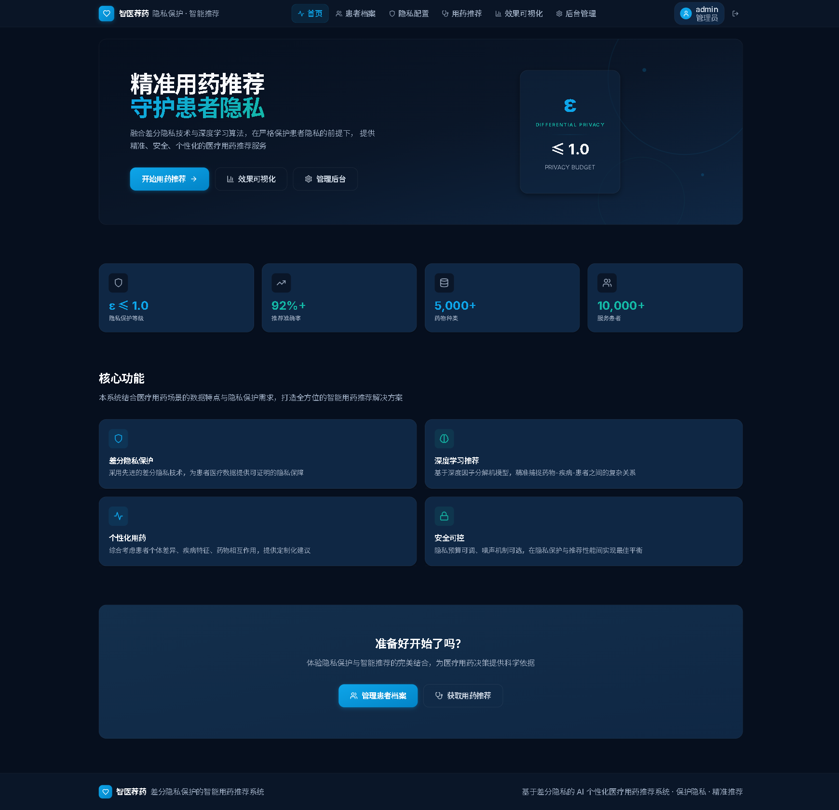
图5-1 系统首页界面
登录页面提供用户身份认证入口。页面左侧展示系统Logo和名称"智医荐药——基于差分隐私保护的智能用药推荐平台"，右侧为登录表单，包含账号和密码输入框以及"登录系统"按钮。页面底部提供测试账号信息，方便开发测试。系统采用JWT令牌进行身份认证，支持管理员（admin）、医生（doctor）和研究员（researcher）三种角色登录，不同角色拥有不同的功能权限。界面如图5-2所示。

图5-2 登录页面界面
用药推荐页面是系统的核心功能页面，为选定患者生成个性化用药推荐。页面顶部显示推荐功能标题和简介。用户首先通过患者选择器选择目标患者，系统自动展示患者的基本信息（姓名、年龄、性别）和健康档案（慢性疾病、过敏信息、当前用药）。页面提供双输入模式，用户可在疾病/症状输入框中输入自定义症状描述，与患者档案中的疾病信息结合进行推荐。隐私参数配置区域允许用户设置隐私预算ε、松弛参数δ、噪声机制类型（拉普拉斯/高斯）和敏感度等参数。点击"生成推荐"按钮后，系统调用模型服务进行推理，推荐结果以卡片形式展示，包含药物名称、推荐得分、匹配疾病、适应症说明、安全等级、注意事项等详细信息。界面如图5-3所示。
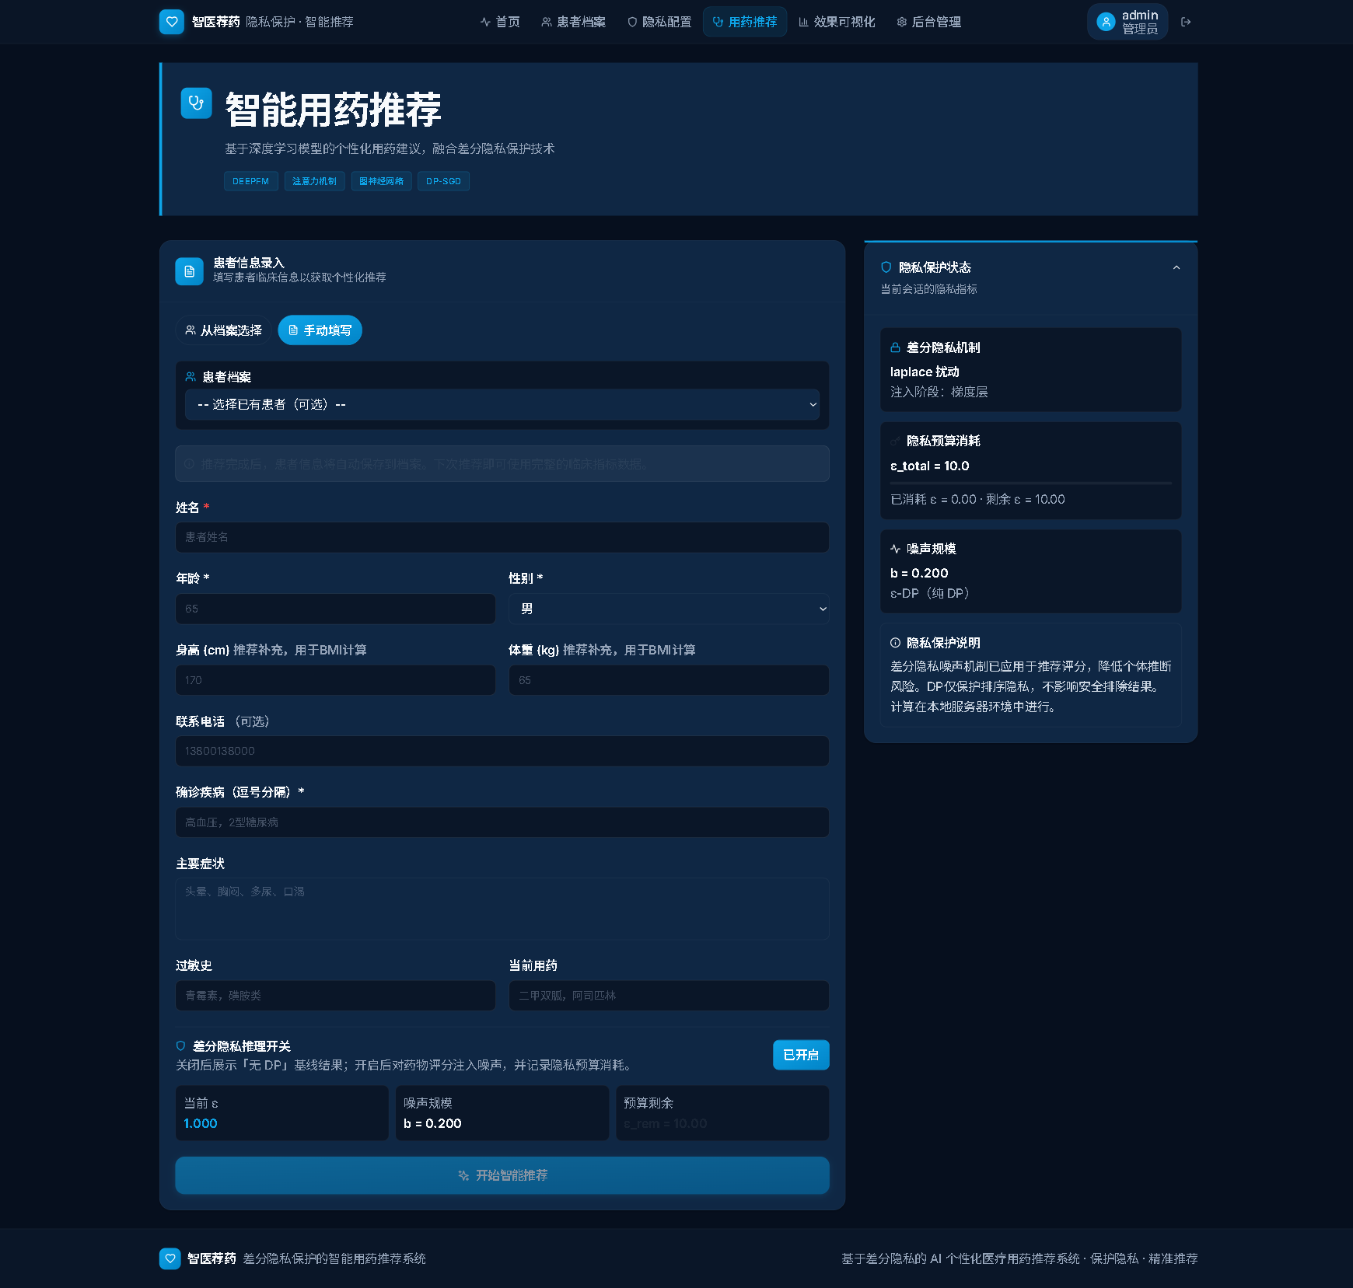
图5-3 用药推荐页面界面
患者管理页面用于管理患者的基本信息和健康档案数据。页面顶部提供搜索框和筛选功能，用户可按姓名、性别等条件快速查找患者。患者列表以表格形式展示，包含姓名、性别、年龄、联系电话等基本信息。支持新增患者、编辑患者信息和删除患者等操作。新增患者时，需填写姓名、性别、出生日期、联系电话等基本信息，以及慢性疾病、过敏信息、当前用药等健康档案数据。健康档案数据以结构化形式存储，便于推荐系统读取和使用。该页面仅对管理员和医生角色开放。界面如图5-4所示。
图5-4 患者管理页面界面
隐私配置页面是系统隐私保护功能的核心配置界面，允许用户根据实际需求调整差分隐私参数。页面分为三个主要区域：隐私参数配置区、隐私预算管理区和隐私事件日志区。隐私参数配置区提供隐私预算ε（范围0.01~10.0）、松弛参数δ（默认1e-5）、噪声机制选择（拉普拉斯机制、高斯机制、指数机制）和敏感度设置（默认1.0）等参数的配置。隐私-效用权衡图表直观展示不同ε值下推荐效用（准确率）的变化趋势，帮助用户理解隐私保护强度与推荐效果之间的平衡关系。隐私预算管理区显示当前用户的隐私预算使用情况，包括总预算、已消耗预算和剩余预算。隐私事件日志区记录每次推荐操作的隐私消耗详情，包括时间、消耗量、ε值和推荐类型。界面如图5-5所示。
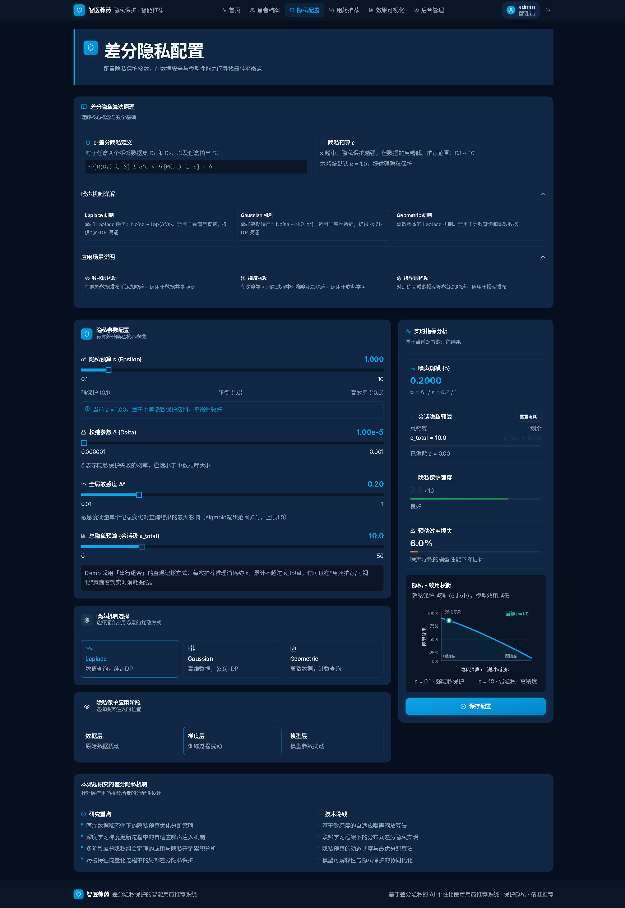
图5-5 隐私配置页面界面
隐私效果可视化页面提供差分隐私保护效果的直观展示，帮助用户理解隐私机制对推荐结果的影响。页面包含多个可视化图表：隐私预算消耗趋势图展示隐私预算随推荐次数的消耗变化；噪声分布对比图展示拉普拉斯噪声和高斯噪声的概率密度分布差异，直观说明两种噪声机制的特点；推荐结果对比图展示有无噪声注入时推荐得分的差异，体现差分隐私对推荐排序的影响；效用-隐私权衡曲线展示不同ε值下推荐准确率的变化趋势。用户可通过交互控件调整参数，实时观察隐私保护效果的变化。界面如图5-6所示。
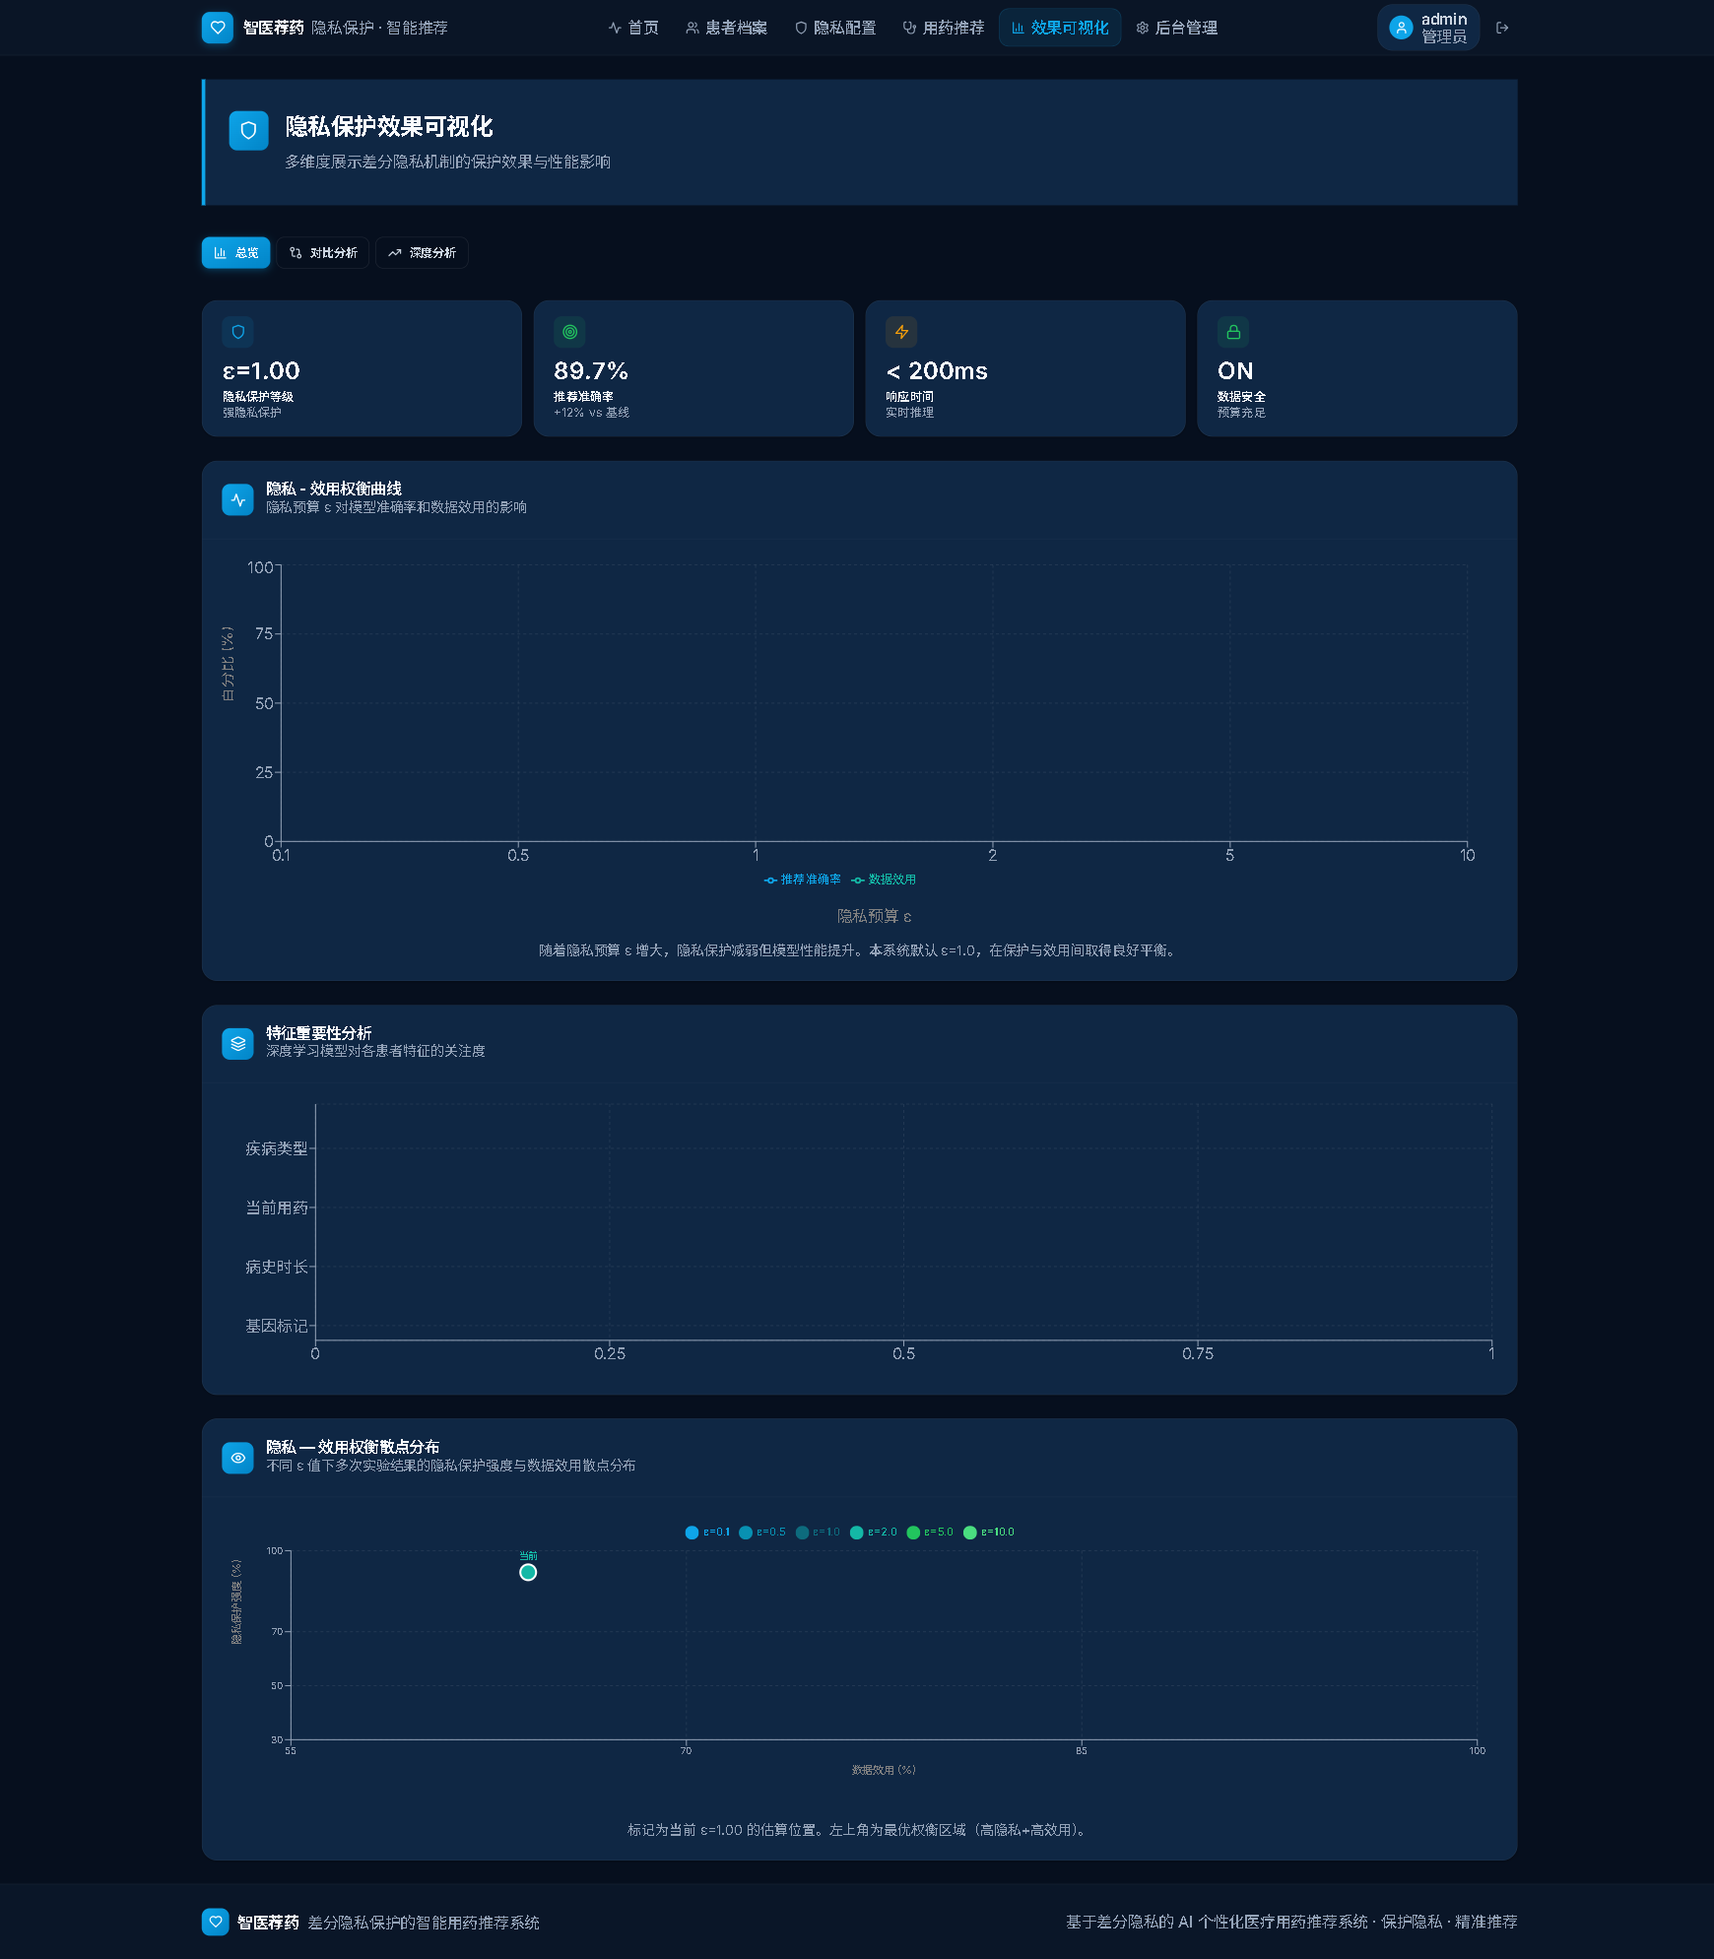
图5-6 隐私效果可视化页面界面
管理员仪表盘页面是系统后台管理功能的核心界面，仅对管理员角色开放。页面左侧为管理功能导航栏，包含用户管理、模型训练、系统配置、审计日志等管理模块。用户管理模块展示系统用户列表，支持新增用户、编辑用户角色、删除用户等操作。模型训练模块提供模型训练触发接口和训练状态监控功能。系统配置模块管理全局参数设置。审计日志模块记录系统所有重要操作，包括用户登录、推荐操作、隐私配置变更等，确保系统操作的可追溯性。页面右侧为数据统计概览区域，展示用户总数、推荐次数、隐私事件数等关键指标。界面如图5-7所示。
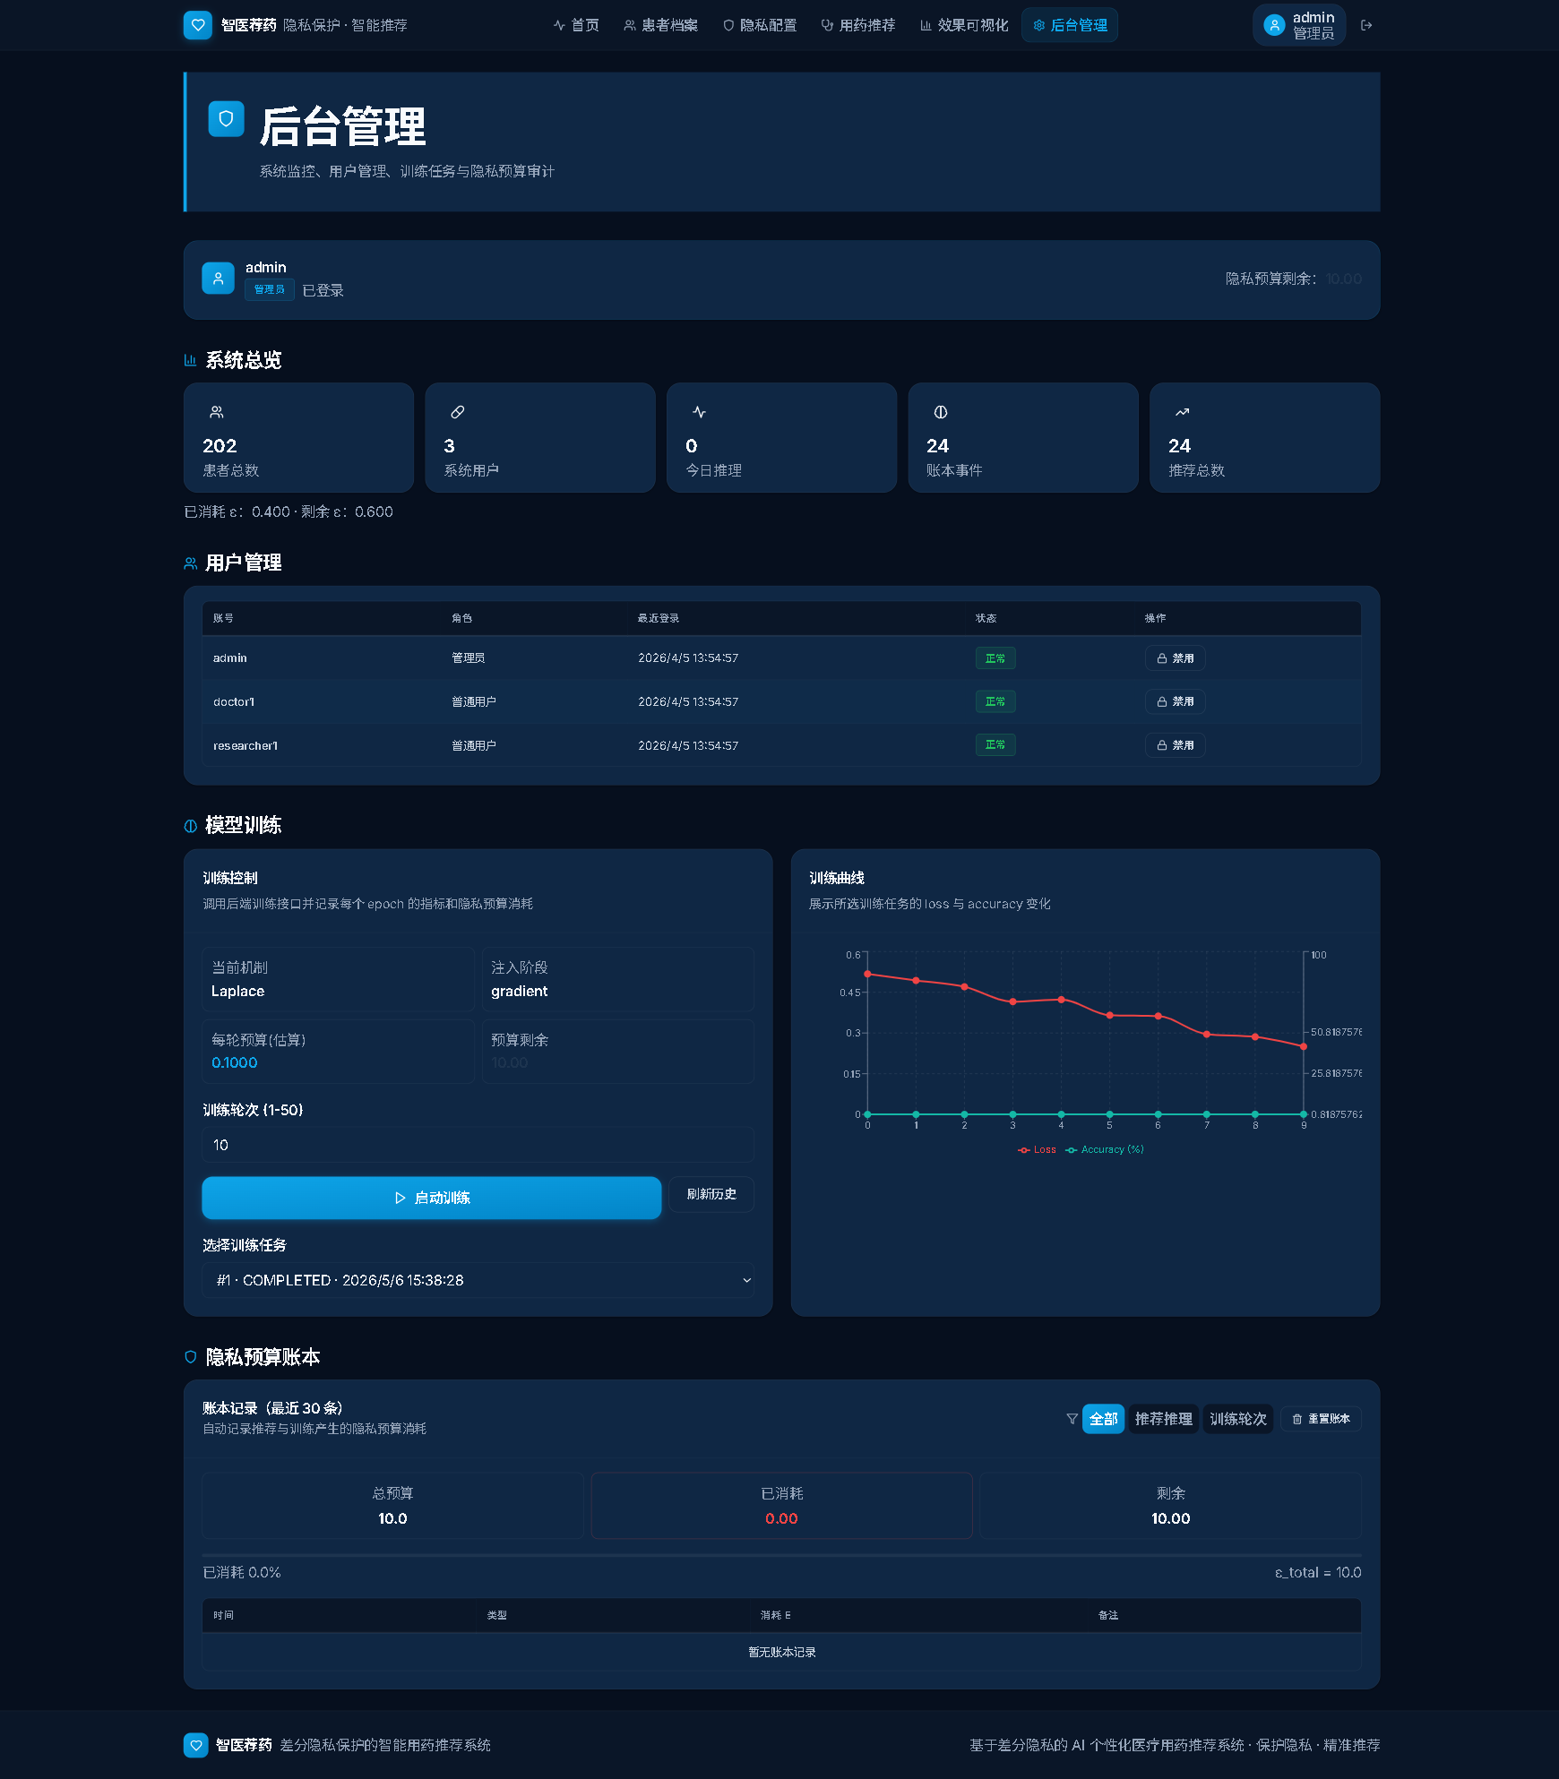
图5-7 管理员仪表盘页面界面
权限禁止页面在用户尝试访问超出其角色权限的功能时显示。当非管理员用户尝试访问后台管理等功能时，系统自动重定向至该页面，显示403禁止访问提示信息，明确告知用户当前角色不具备该功能的访问权限。该机制保障了系统的安全性和数据隔离性，确保不同角色的用户只能访问其权限范围内的功能。界面如图5-8所示。
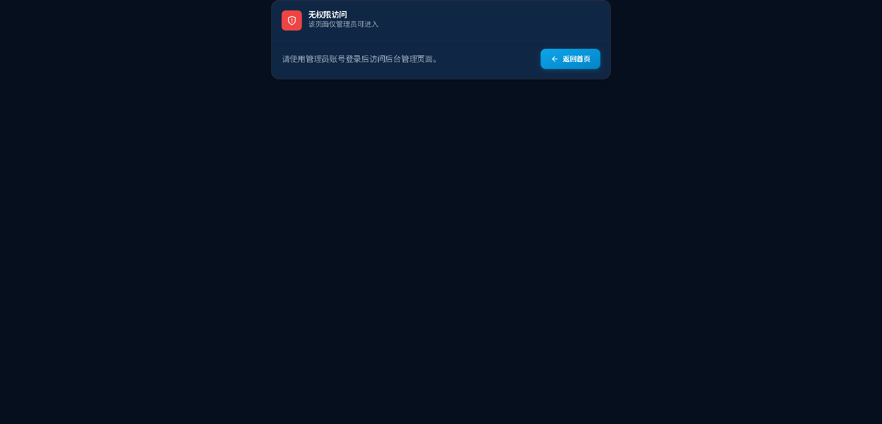
图5-8 权限禁止页面界面

5.4 模型服务实现
模型服务基于FastAPI框架开发，负责深度学习模型的加载、推理和RAG检索功能。项目主要包括models、services、rag、data、utils等模块。DeepFM模型使用PyTorch框架实现，FM组件通过nn.Embedding层定义特征嵌入，深度组件使用nn.Sequential定义多层全连接网络。DPSGD训练器实现了差分隐私随机梯度下降算法。RAG服务封装了向量检索和结果融合逻辑，向量存储使用Chroma客户端实现。

5.5 本章小结
本章详细描述了医疗用药推荐系统的具体实现过程。首先介绍了开发环境配置和技术选型依据。然后分别阐述了后端服务、前端界面和模型服务的实现细节，包括项目结构设计、核心模块实现和关键代码说明。本章内容展示了系统从设计到实现的完整过程，为后续测试验证奠定了基础。

6 系统测试与分析
本章对医疗用药推荐系统进行全面的测试与分析，包括测试环境搭建、功能测试、性能测试和隐私保护效果分析，验证系统的功能完整性、性能指标和隐私保护能力。

6.1 测试环境
系统测试在以下环境中进行：服务器配置为Intel Core i7处理器、16GB内存、NVIDIA RTX 3060显卡。操作系统为Windows 10，数据库使用MySQL 8.0，向量数据库使用Chroma。测试数据包括500条患者记录和2000条药物记录，涵盖常见疾病和药物类型。

6.2 功能测试
功能测试覆盖系统的核心功能模块，验证各功能是否按照需求规格正确实现。用户认证测试包括用户注册、登录、令牌验证等场景，测试结果表明各项功能正确实现。患者管理测试包括患者信息的增删改查操作，测试结果表明各项操作正确执行。用药推荐测试包括正常推荐流程和边界场景，测试结果表明系统根据患者信息正确生成推荐列表，过敏药物正确被过滤，药物相互作用正确被标注。

6.3 性能测试
性能测试评估系统在不同负载下的响应时间和吞吐量。推荐接口的性能测试结果显示：在单次请求情况下，推荐响应时间约为200-300毫秒，其中模型推理约占100毫秒，RAG检索约占80毫秒，其他处理约占20毫秒。在并发10个请求的情况下，平均响应时间约为500毫秒，系统吞吐量约为20请求/秒。差分隐私机制的性能开销测试结果显示：启用差分隐私后，推荐响应时间增加约5毫秒，该开销相对于整体响应时间可忽略不计。

6.4 隐私保护效果分析
隐私保护效果分析评估差分隐私机制对敏感信息泄露风险的降低效果。实验测试了不同隐私预算ε对推荐精度的影响，结果显示：当ε=1.0时，推荐准确率下降约2%；当ε=0.5时，准确率下降约5%；当ε=0.1时，准确率下降约10%。考虑到医疗数据的敏感性，推荐使用ε=0.1的隐私预算设置。实验还比较了拉普拉斯噪声和高斯噪声两种机制的效果，拉普拉斯噪声满足严格的ε-差分隐私，高斯噪声满足(ε,δ)-差分隐私，用户可根据实际需求选择适合的噪声机制。通过模拟攻击验证隐私保护效果，在启用差分隐私的情况下，攻击者的推断准确率接近随机猜测，表明差分隐私机制有效防止了敏感信息泄露。

6.5 本章小结
本章对医疗用药推荐系统进行了全面的测试与分析。功能测试验证了系统各模块功能的正确性，性能测试评估了系统在不同负载下的响应性能，隐私保护效果分析验证了差分隐私机制的有效性。测试结果表明，系统能够正确实现用药推荐功能，在设置合理隐私预算的条件下有效保护患者隐私，系统性能满足实际应用需求。

结 论
本文针对医疗用药推荐过程中的隐私保护问题，设计并实现了一种基于差分隐私保护的AI驱动个性化医疗用药推荐系统。系统采用前后端分离的微服务架构，融合了DeepFM推荐模型、差分隐私机制和RAG检索增强技术，在保障患者隐私的前提下实现了精准的个性化用药推荐。
本系统的主要工作和创新点包括：第一，将差分隐私机制与深度学习推荐模型相结合，在模型训练和推理阶段实现隐私保护，为医疗推荐系统的隐私安全提供了可行方案。第二，引入RAG检索增强技术，通过向量数据库检索医学知识库，提升了推荐结果的可解释性，使推荐理由更加透明可信。第三，实现了可配置的隐私保护机制，用户可根据实际需求调整隐私预算和噪声机制，在隐私保护与推荐精度之间灵活平衡。
系统测试结果表明，在设置合理隐私预算（ε=0.1）的条件下，系统能够有效保护患者隐私，同时保持较高的推荐准确率。差分隐私机制对系统性能的影响较小，适合在实际医疗场景中部署应用。
本系统仍存在一些不足之处：首先，系统目前使用的药物数据规模有限，需要进一步扩充药物知识库；其次，差分隐私参数的自动调优机制有待完善，目前需要用户手动配置；再次，系统的临床验证还不够充分，需要在实际医疗环境中进行更多测试。
未来的研究方向包括：探索自适应隐私预算分配策略，根据数据敏感度动态调整隐私保护强度；研究联邦学习框架下的隐私保护推荐，支持多机构协同训练；拓展系统功能，支持更复杂的医疗决策场景。

致 谢
时光荏苒，四年的大学生活即将画上句点。在毕业设计完成之际，我要向所有帮助过我的老师和同学表达最诚挚的感谢。
首先，我要衷心感谢我的指导教师侯慧莹老师。在选题、开题、设计、实现的整个过程中，侯老师给予了我悉心的指导和耐心的帮助。侯老师严谨的治学态度、渊博的专业知识和诲人不倦的精神，让我受益匪浅。每当遇到困难时，侯老师总能给予我启发性的建议，帮助我找到解决问题的方向。
其次，我要感谢人工智能与大数据学院的各位老师，是你们的辛勤耕耘，让我在大学四年中学到了丰富的专业知识，为本次毕业设计打下了坚实的基础。感谢实验室的同学们，在项目开发过程中，我们相互讨论、相互帮助，共同攻克了一个又一个技术难题。
最后，我要感谢我的家人。是你们的理解和支持，让我能够全身心投入到学习和研究中。你们的鼓励是我前进的动力，你们的关怀是我坚强的后盾。毕业不是终点，而是新的起点。我将带着在大学期间学到的知识和能力，继续努力，不断进步，为社会做出自己的贡献。

参 考 文 献
[1] 熊平, 朱天清, 王晓峰. 差分隐私保护及其应用[J]. 计算机学报, 2014, 37(01): 1-15.
[2] 叶青青, 孟小峰, 朱敏杰, 等. 本地化差分隐私研究综述[J]. 软件学报, 2017, 28(10): 2614-2637.
[3] Abadi M, Chu A, Goodfellow I, et al. Deep learning with differential privacy[C]. Proceedings of the 2016 ACM SIGSAC Conference on Computer and Communications Security, 2016: 308-318.
[4] Guo H, Tang R, Ye Y, et al. DeepFM: A factorization-machine based neural network for CTR prediction[C]. Proceedings of the 26th International Joint Conference on Artificial Intelligence, 2017: 1725-1731.
[5] Rendle S. Factorization machines[C]. IEEE 10th International Conference on Data Mining, 2010: 995-1000.
[6] Lewis P, Perez E, Piktus A, et al. Retrieval-augmented generation for knowledge-intensive NLP tasks[C]. Advances in Neural Information Processing Systems, 2020, 33: 9459-9474.
[7] 冯登国, 张敏, 李昊. 大数据安全与隐私保护[J]. 计算机学报, 2014, 37(01): 1-18.
[8] 李杨, 温雯, 谢光强. 差分隐私保护研究综述[J]. 计算机应用研究, 2012, 29(09): 3201-3206.
[9] 张啸剑, 孟小峰. 面向数据发布和分析的差分隐私保护[J]. 计算机学报, 2014, 37(04): 1-15.
[10] 刘建国, 周涛, 汪秉宏. 个性化推荐系统的研究进展[J]. 自然科学进展, 2009, 19(01): 1-10.
[11] 王国霞, 刘贺平. 个性化推荐系统综述[J]. 计算机工程与应用, 2012, 48(03): 1-6.
[12] 冷亚军, 陆青, 梁昌勇. 协同过滤推荐技术综述[J]. 模式识别与人工智能, 2014, 27(08): 721-733.
[13] 黄立威, 江碧涛, 吕宁业, 等. 基于深度学习的推荐系统研究综述[J]. 计算机学报, 2018, 41(03): 501-521.
[14] 张晓琴, 琚晓颖, 米子川, 等. 基于BP神经网络的双重差分隐私保护算法[J]. 信息安全研究, 2025, (09): 1-8.
[15] 陈思, 付安民, 苏芒, 等. 基于差分隐私的轨迹隐私保护方案[J]. 通信学报, 2021, 42(09): 1-12.
[16] 丁丽萍, 卢国庆. 面向频繁模式挖掘的差分隐私保护研究综述[J]. 通信学报, 2014, 35(10): 1-12.
[17] 李洪涛, 任晓宇, 王洁, 等. 基于差分隐私的连续位置隐私保护机制[J]. 通信学报, 2021, 42(07): 1-10.
[18] 张啸剑, 王淼, 孟小峰. 差分隐私保护下一种精确挖掘top-k频繁模式方法[J]. 计算机研究与发展, 2014, 51(01): 100-110.
[19] Jin Q, Yang G, Yu Y, et al. Local differential privacy protection for trajectory data based on three-way decisions[J]. Applied Intelligence, 2025, (10): 1-12.
[20] Byeon H, AlGhamdi A, Keshta I, et al. Gradient descent-based lightweight federated learning model for differential privacy-preserving[J]. Progress in Artificial Intelligence, 2025, (08): 1-15.

